20231310Z6L3

例3　(多选)(2022·翼城中学高二月考)如图所示，在空间中水平面*MN*的下方存在竖直向下的匀强电场，质量为*m*的带电小球由*MN*上方的*A*点以一定初速度水平抛出，从*B*点进入电场，到达*C*点时速度方向恰好水平，*A*、*B*、*C*三点在同一直线上，且*AB*＝2*BC*，重力加速度为*g*，由此可知(　　)

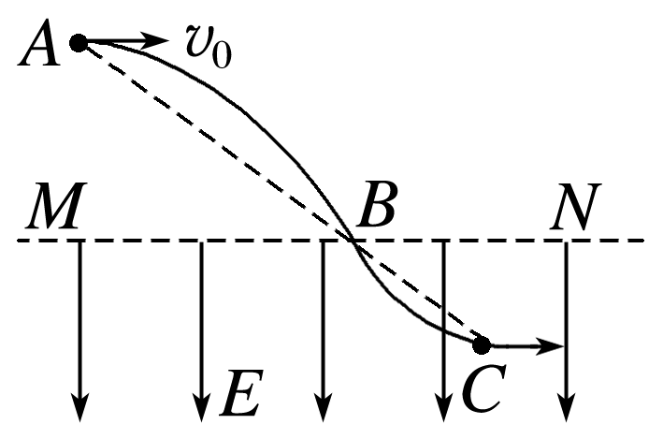

A．小球带负电

B．静电力大小为3*mg*

C．小球从*A*到*B*与从*B*到*C*的运动时间之比为3∶1

D．小球从*A*到*B*与从*B*到*C*的速度变化量大小不相同